INDICA A VIA BRASIL MT CONCESSIONÁRIA DE RODOVIAS S. A., A NECESSIDADE DE MELHORIAS NA PRESTAÇÃO DE SERVIÇOS E SINALIZAÇÃO POR MEIO DE PLACAS DE REGULAMENTAÇÃO, INDICATIVAS, ADVERTÊNCIA, EDUCATIVAS E DE SERVIÇOS AUXILIARES EM TODA EXTENSÃO DO ANEL VIÁRIO ANDRÉ ANTÔNIO MAGGI, RODOVIA MT 246, EM TANGARÁ DA SERRA-MT.

De conformidade com o que estabelece o Artigo 120 do Regimento Interno da Casa, a Vereadora Subscritora, depois de ouvida a Soberana e Douta manifestação do Plenário, Indica a Via Brasil MT Concessionária de Rodovias S. A., a necessidade de melhorias na prestação de serviços e sinalização por meio de placas de regulamentação, indicativas, advertência, educativas e de serviços auxiliares em toda extensão do Anel Viário André Antônio Maggi em Tangará da Serra-MT.

JUSTIFICATIVA:

A presente indicação busca melhorias no tráfego de veículos e maior segurança para os moradores dos bairros circunvizinhos ao referido anel viário.
As placas de regulamentação são utilizadas para regulamentar, ou seja, para indicar obrigações, limitações e proibições, como que a rodovia possui fiscalização eletrônica, conforme exemplo ilustrativo abaixo.



As placas de advertência têm como objetivo advertir o condutor, ou seja, alertar o condutor de possíveis perigos em relação às vias, como aquelas de perímetro urbano, conforme exemplo abaixo.

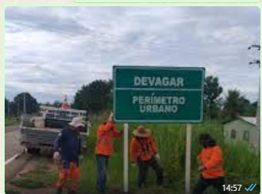

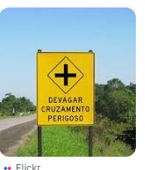
As placas de indicação pretendem indicar e orientar o condutor sobre o local ou destino, como as cidades próximas.
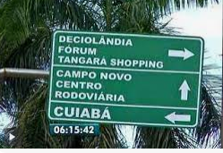

Tal como o nome sugere, as placas educativas têm o propósito de educar o condutor quanto ao seu comportamento adequado e seguro no trânsito.
As placas de serviços auxiliares informam e orientam o condutor dos locais onde os mesmos podem dispor dos serviços indicados, como bombas de gasolina, parques de campismo, restaurantes, hospitais, entre outros.
Portanto, a sinalização de rodovia com fiscalização eletrônica, trecho urbano, poderá evitar acidentes, contemplando o direito à vida.
Plenário das Deliberações, Vereador Daniel Lopes da Silva, Câmara Municipal de Tangará da Serra, Estado de Mato Grosso, aos quatorze dias de fevereiro de dois mil e vinte e quatro.

Elaine Antunes
Vereadora


